桃園市楊梅區富岡國民小學教育活動資料

活動名稱：環教研習天然防蚊液 時間：104.09.30 地點：中年級圖書室

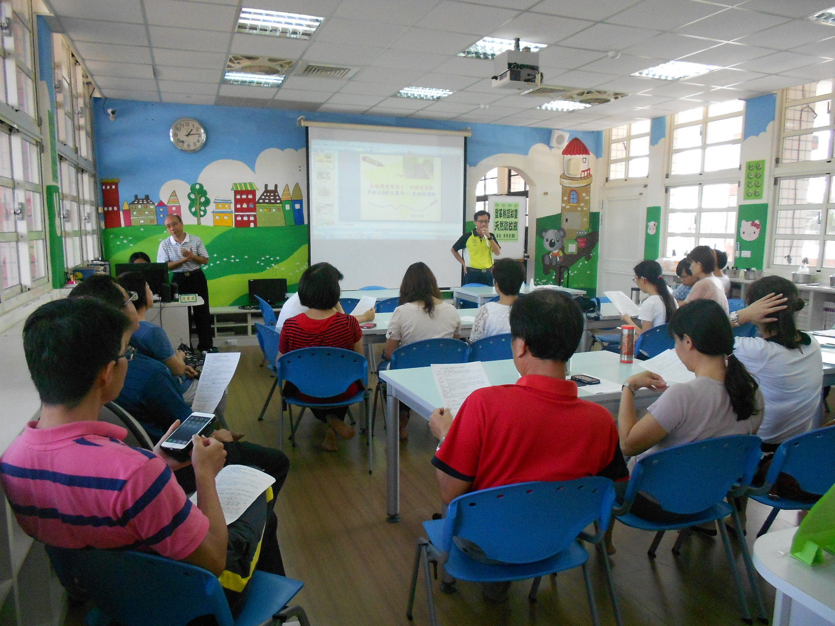 | 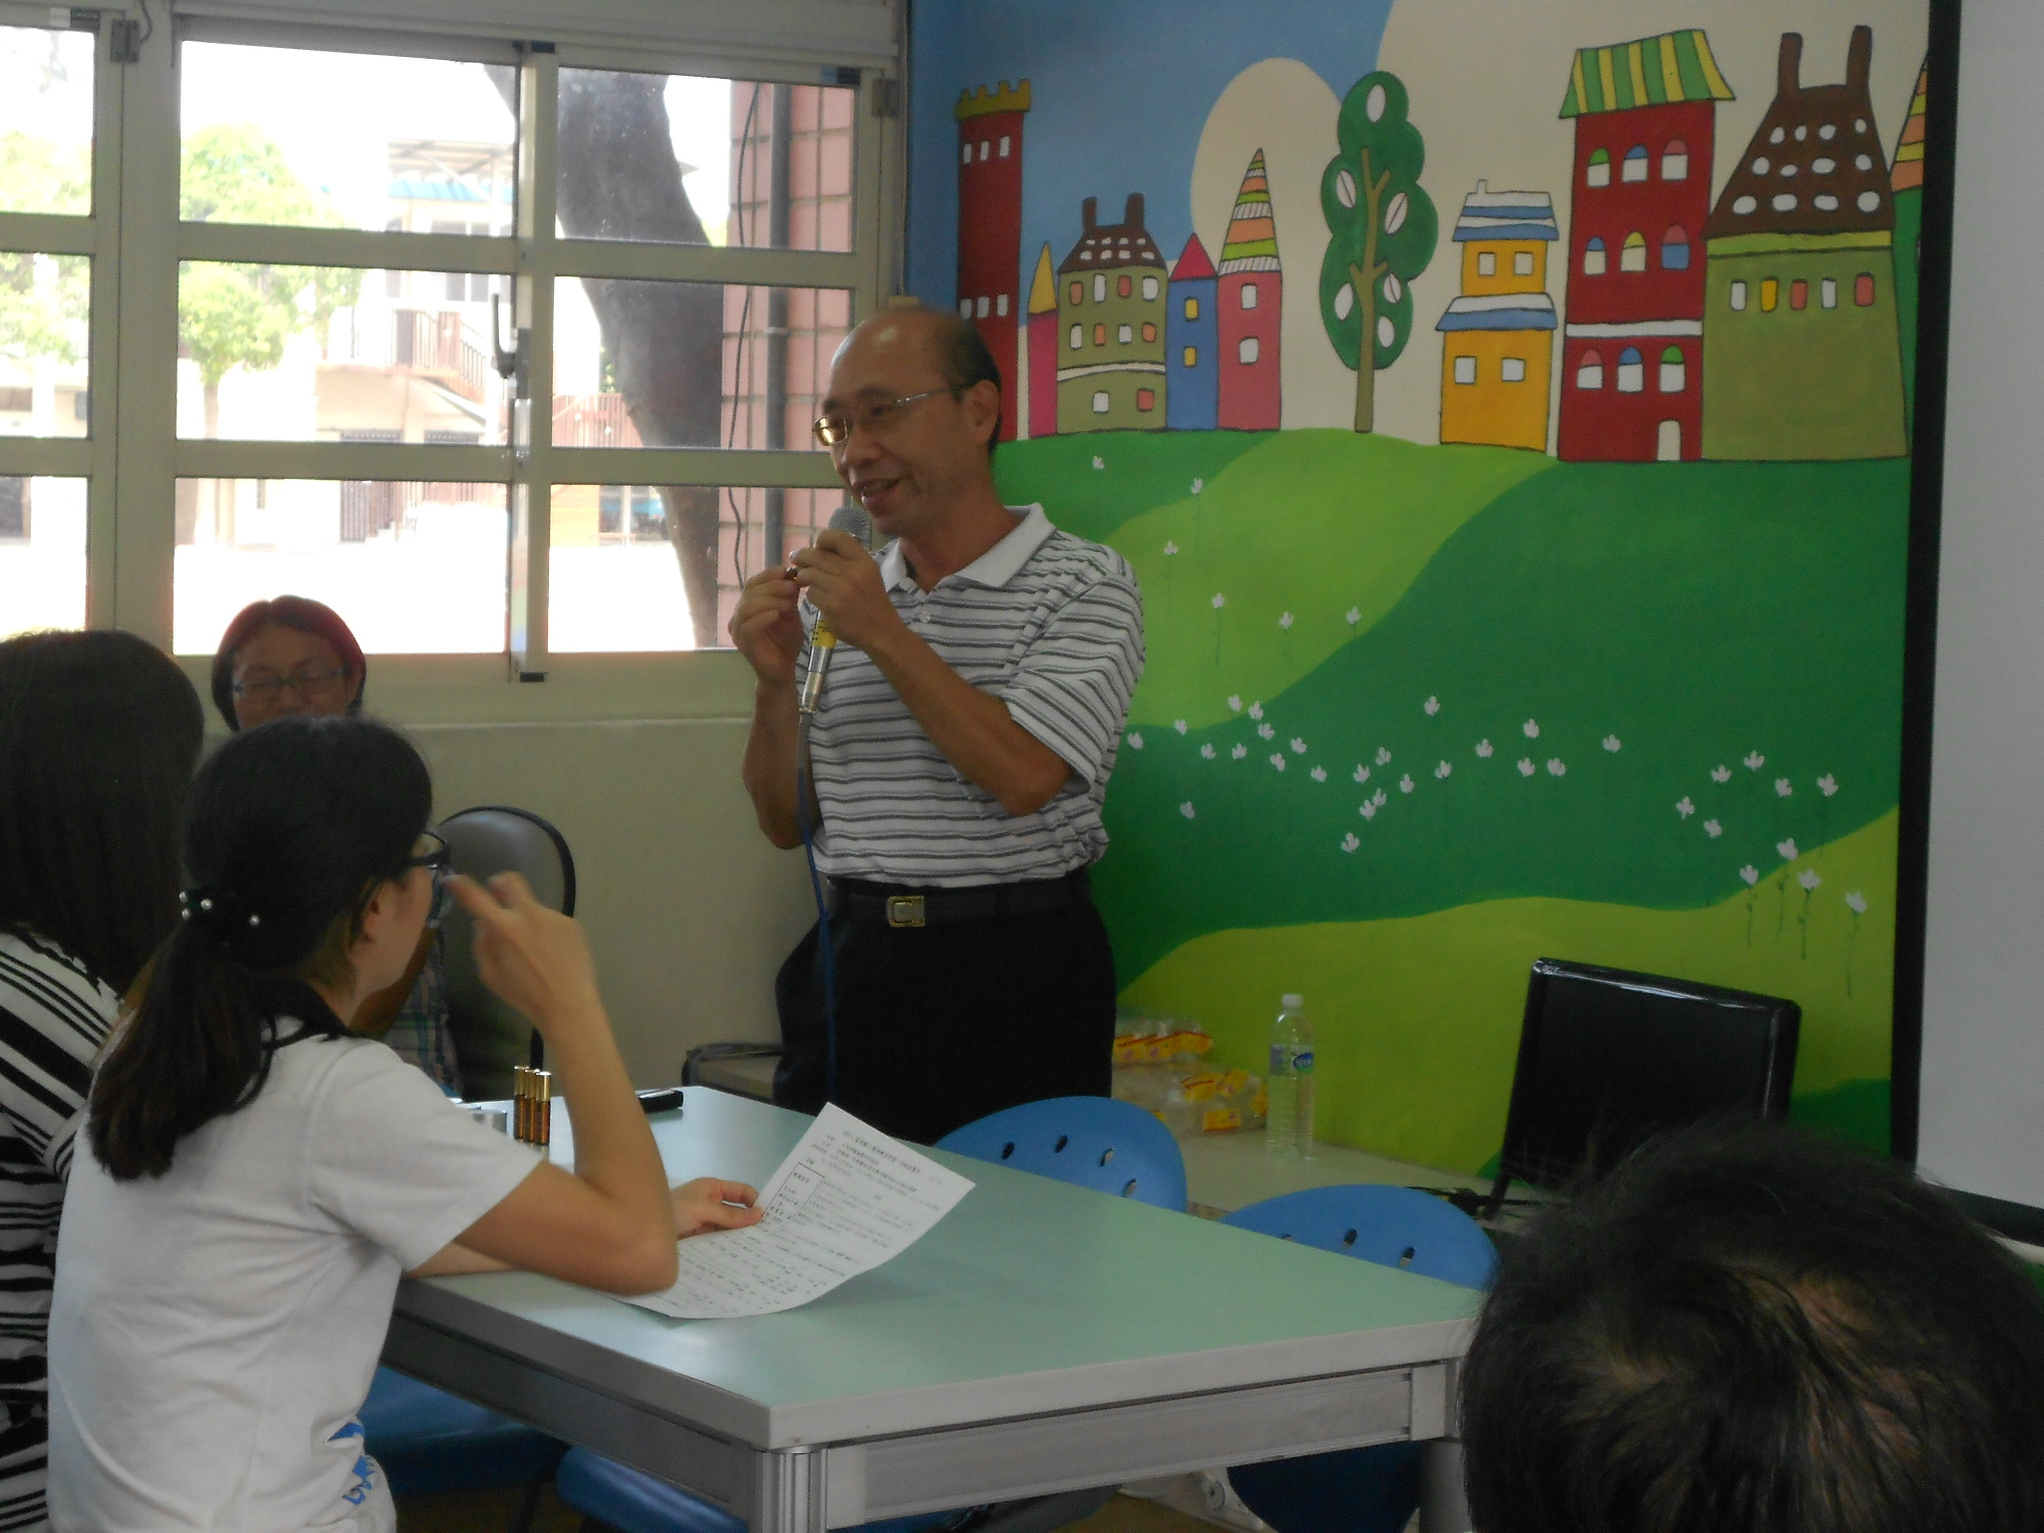
環教教育教師研習~天然防蚊液製作 | 講師自我介紹
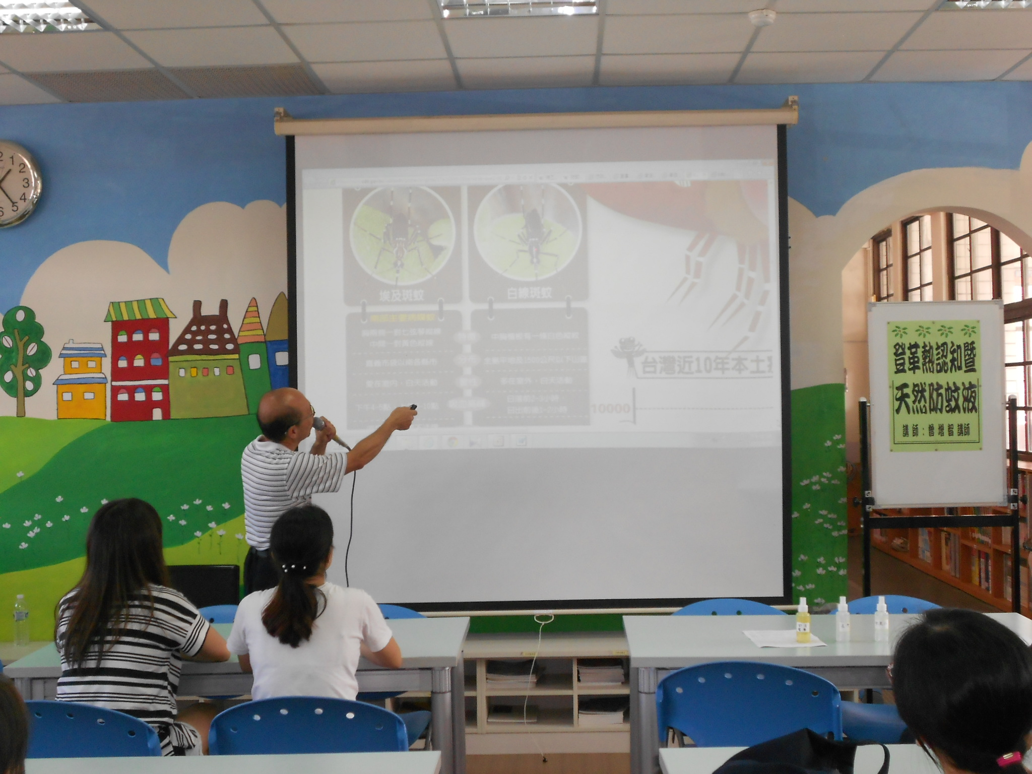 | 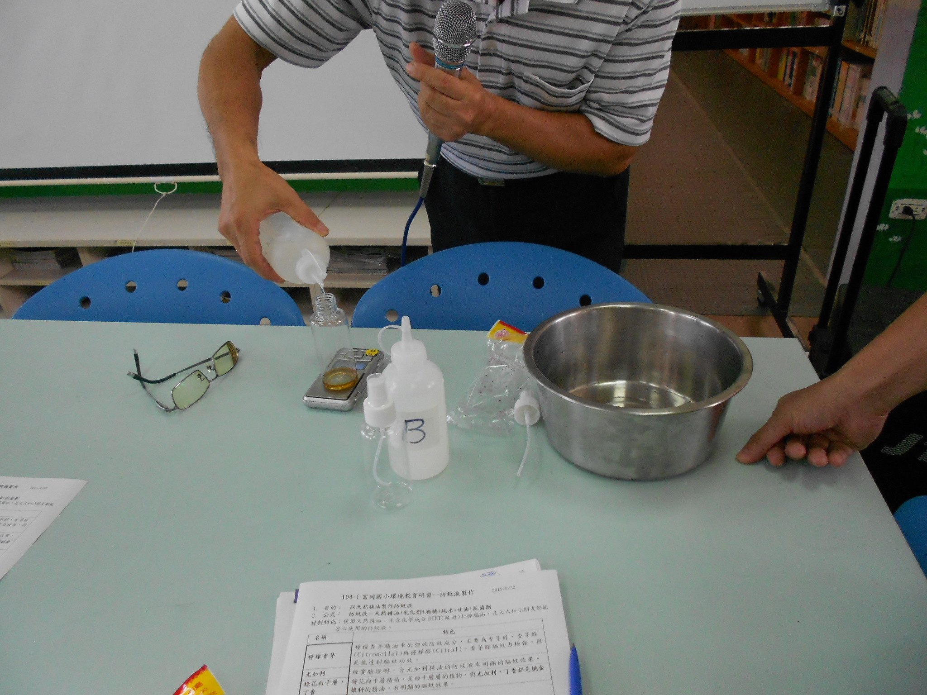
講師介紹登革熱的傳播及病媒蚊種 | 講師示範操作流程
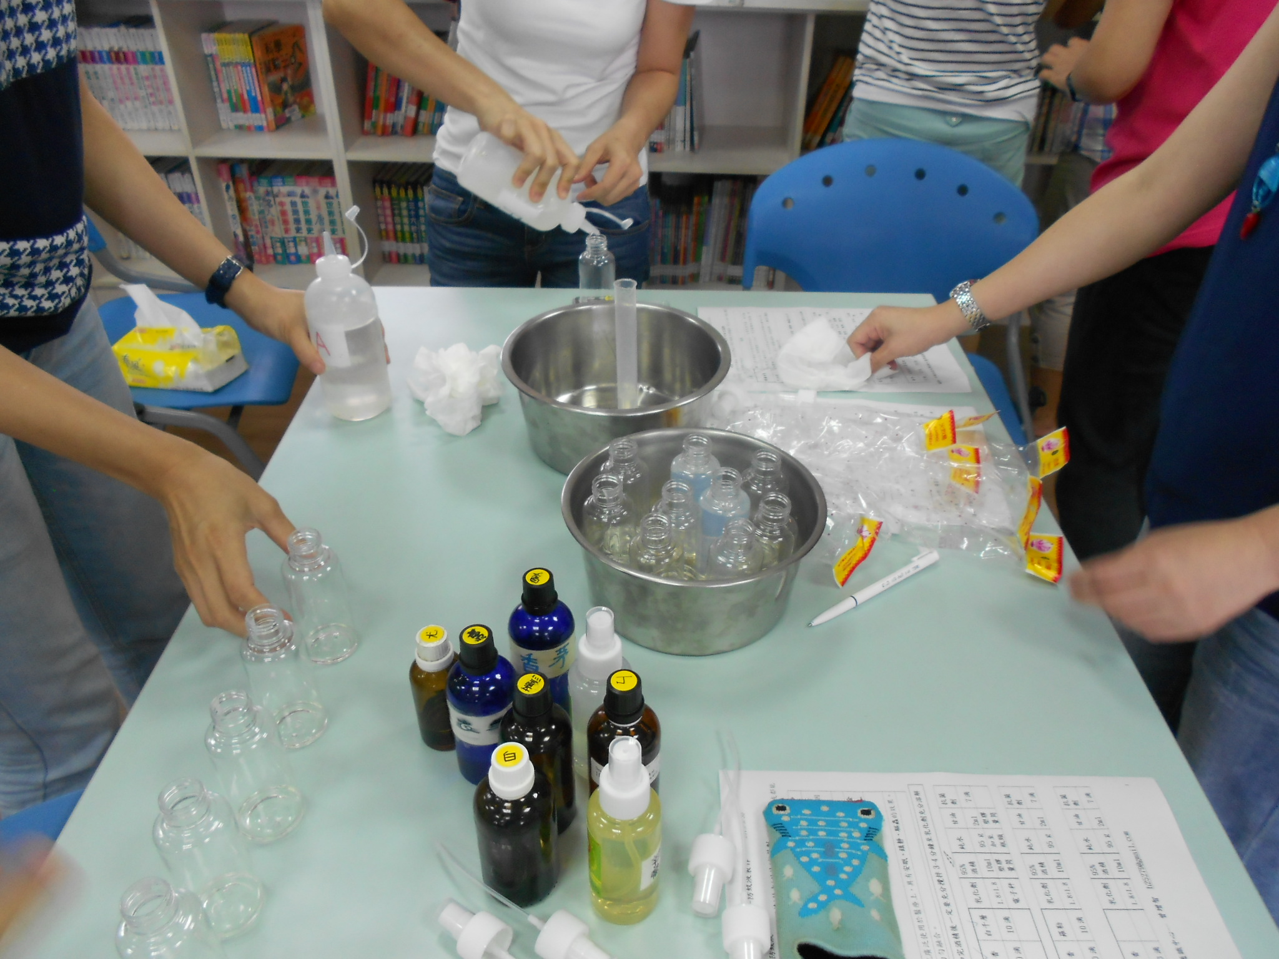 | 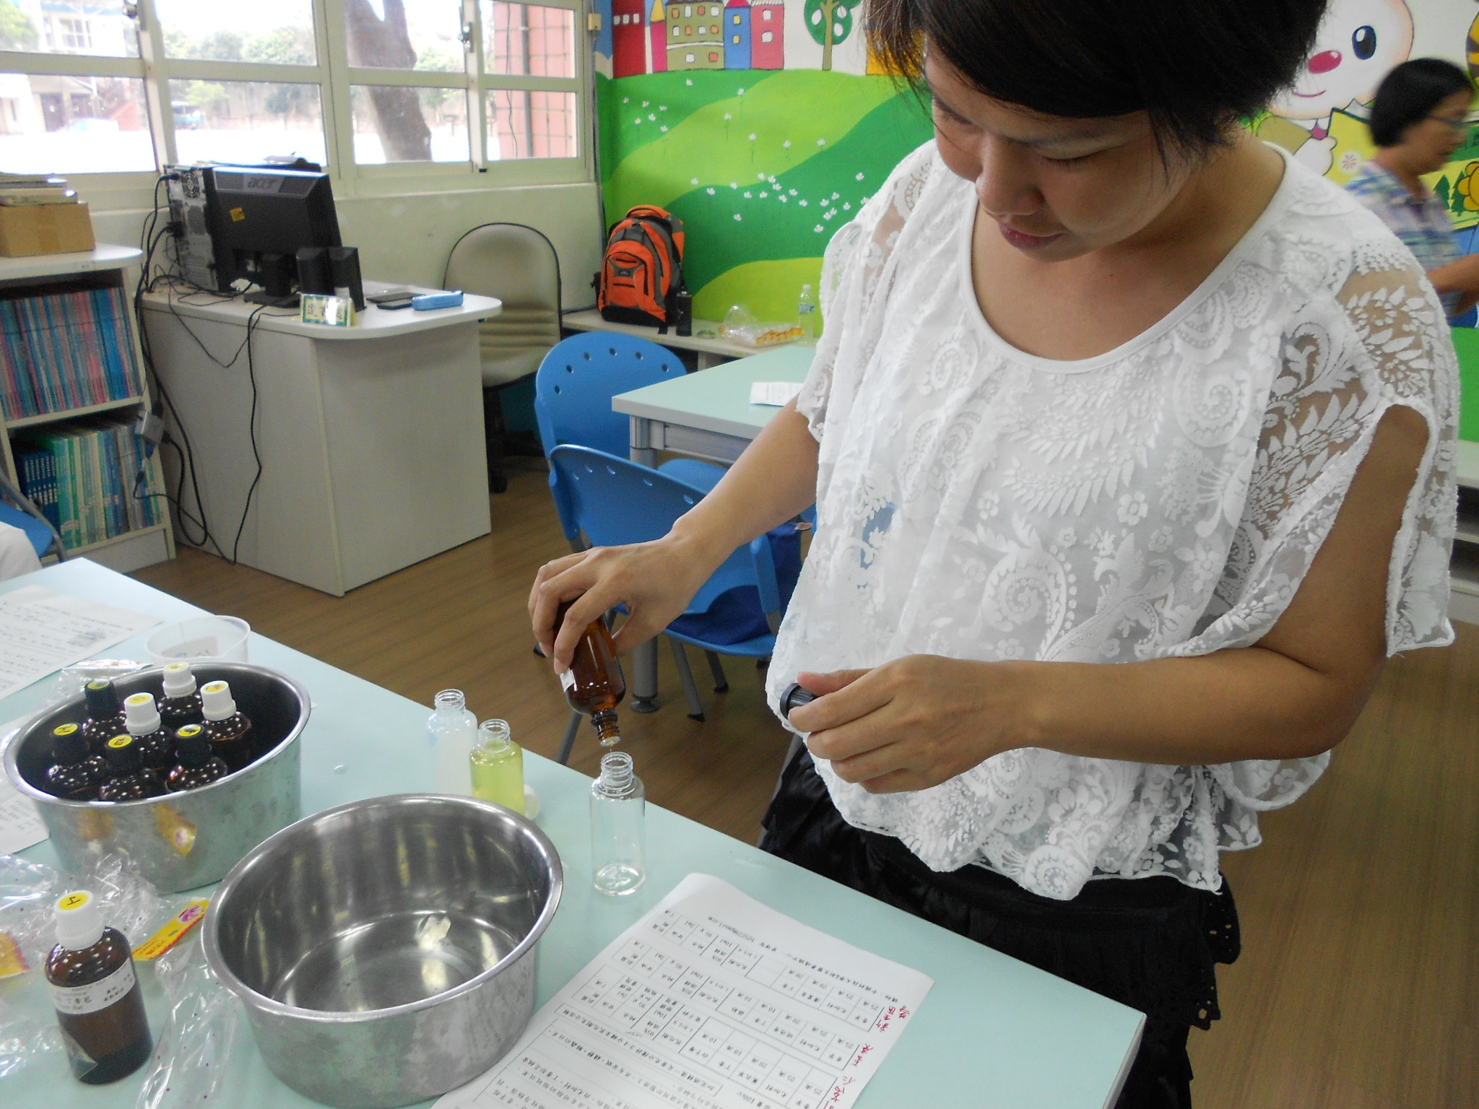
老師根據不同需求調製合適的防蚊液 | 老師根據不同需求調製合適的防蚊液

衛生組長：陳宛妤 訓導主任：黃泰源 校長：陳俊明

